**Mias Perlenketten**

(LU 1)

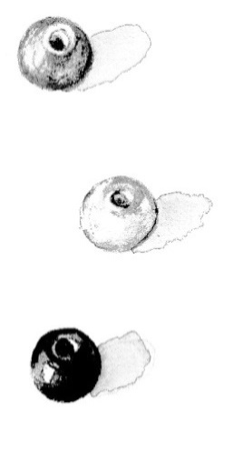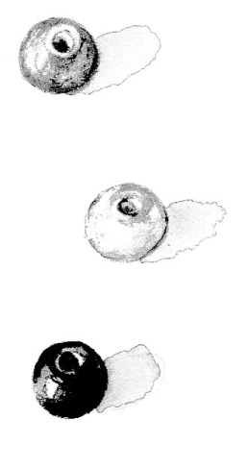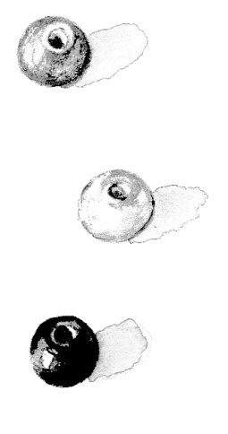

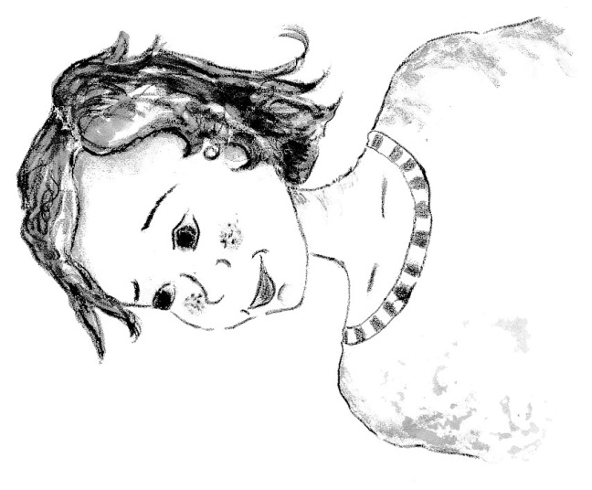

**Inhaltsverzeichnis**

**A Lernumgebung 2**

**B Hinweise für die Lehrkraft** (mit Bezug zum Rahmenlehrplan und

mit Hinweisen zur Sprachbildung im Rahmen dieser Lernumgebung)  **3**

**C Arbeitsbögen / Materialien / Lösungen 11**

**D Anhang 22**

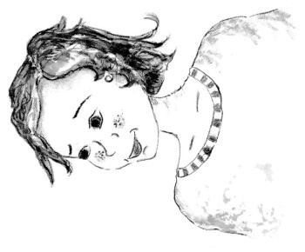

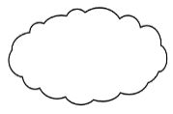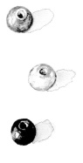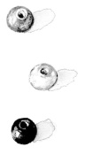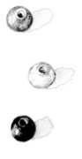

1. Mia möchte eine Halskette. ([AB 1](#AB_1))

* Fädele eine Kette.
* Zeichne deine Kette.
* Finde noch andere Ketten. Zeichne.

1. Tausche deinen Arbeitsbogen mit einem anderen Kind.

* Entdeckst du ein Muster? Kreise ein.

1. Fädele ein Muster aus höchstens fünf Perlen.

* Tausche mit deinem Partnerkind.
* Fädele die Kette weiter.
* Kontrolliert gegenseitig.

1. Eine Kette von Mia ist zerrissen. Sie hat Perlen verloren. ([AB 2](#AB2_Variante_1))

* Kreise das Muster ein.
* Ergänze die fehlenden Perlen.
* Kontrolliert gegenseitig.

1. Mia möchte eine neue Kette. Drei Perlen sind schon da. Male sie an. Erfinde ein neues Muster. ([AB 2](#AB2_Variante_1))

* Male die ganze Kette auf.
* Kontrolliert gegenseitig.

1. Mia möchte eine Kette mit 36 Perlen verschenken. ([AB\_3](#AB_3))

* Finde ein Muster aus 6 Perlen.
* Schreibe auf, wie viele Perlen Mia von jeder Farbe braucht.

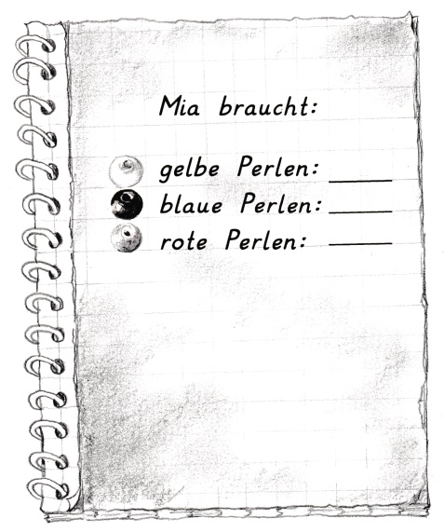 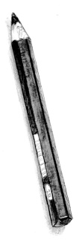

**1 Einordnung innerhalb des Themenbereichs**

|  |
| --- |
| Ziel der Lernumgebung ist es, in Musterfolgen den kleinsten Teil als immer wiederkehrenden Bestandteil, hier das Muster genannt, zu erkennen und als Struktur (Aufbauregel) für eigene, selbst erdachte Musterfolgen zu nutzen. Durch den wiederkehrenden Darstellungswechsel zwi­schen enaktiver und ikonischer Darstellungsweise fördern die Aufgaben ein verstehendes Ler­nen der Kinder.  Zunächst stellen die Kinder Perlenketten her. In einer anschließenden Plenumsphase erfolgt die Erarbeitung und Schärfung der Begriffe Muster und Musterfolge. Als Muster wird hier der kleinste sich wiederholende Teil verstanden. Musterfolge wird als Begriff für die weitergehende Abfolge verwendet (Abb. 1). Bei der Bestimmung des Musters[[1]](#footnote-1) und der Musterfolge gibt es häufig mehrere Möglichkeiten.  Muster 1  Muster 2  z. B. Musterfolge 1  z. B. Musterfolge 2  Nachfolgend werden Musterfolgen ergänzt. Das Verständnis von Muster und Struktur wird durch die Aufgabe vertieft, selbst ein Perlenmuster zu erfinden. Dies setzt das Ausdenken einer eigenen Bildungsregel voraus und ist bereits algebraisch. In einer kooperativen Lernphase werden in Partnerarbeit verschiedene Darstellungsebenen miteinander verknüpft.  Die Auseinandersetzung mit Mustern und Strukturen fördert das Problemlösen. Da immer auch über die Muster gesprochen wird bzw. begründet werden muss, warum es sich um ein Muster handelt, werden die prozessbezogenen Kompetenzen Kommunizieren, Argumentieren und Darstellen weiter entwickelt. Die Kinder beschreiben das geometrische Muster.  In der letzten Aufgabe der Lernumgebung wird das Thema Muster mit einer Sachaufgabe ver­knüpft: Von einem selbst erfundenen Muster ausgehend ermitteln die Kinder den Materialbe­darf an Perlen. Die Kettenlänge wird vorgegeben.  Mit dieser Lernumgebung werden Inhalte der Leitideen [L4] *Gleichungen und Funktionen*, [L1] *Zahlen und Operationen*, [L3] sowie *Raum und Form* und die entsprechenden Kompetenzen gefördertt.  **Niveaustufe A, B** |

**2 Didaktisch-methodische Hinweise** (praktische Hinweise zur Durchführung)

|  |
| --- |
| **Zeitumfang:** 2 – 3 Stunden  **Vorbereitung:**  Für die Durchführung werden magnetische Wendeplättchen in Gelb, Rot und Blau oder alterna­tiv farbige Faltpapierkreise, die mit Magneten an der Tafel befestigt werden können, benötigt. Es werden Materialschalen für das Fädeln der Ketten vorbereitet. Es empfiehlt sich, an einem Ende der Schnüre einen Knoten anzubringen.  Wegen der noch geringen Lesefähigkeiten der Kinder wird die Lernumgebung nicht ausgeteilt, sondern die Aufgaben werden mit den Kindern besprochen.  **Einführung:**  Zum Einstieg wird als stummer Impuls die Abbildung von Mia mit einigen Perlen in einer Denk­blase gezeigt ([M1](#M_1)). Mögliche Impulse der Lehrkraft sind: *Was ist zu sehen? Woran denkt Mia? Was braucht sie dafür?*  C:\Users\Ursula\AppData\Local\Microsoft\Windows\Temporary Internet Files\Content.Word\20200124_072104.jpg**zu 1.:**  Die Kinder werden selbst aktiv und fädeln Ketten. Jedes Kind hat dafür jeweils 4 rote, 4 blaue und 4 gelbe Perlen, eine Fädelschnur und eine Materialschale (Kartondeckel, Tablett o. ä.) mit kleinem Rand zur Verfügung. Der Arbeitsauftrag ist offen gestaltet. Jedes Kind erhält den [AB 1](#AB_1) und färbt die Kreise entsprechend der selbst gefädelten Kette. Danach besteht die Möglichkeit, die weiteren Ketten nur noch zeichnerisch darzustellen.[[2]](#footnote-2)  Nach Bearbeitung der Aufgabe 1 werden in einer Plenumsphase die Fachbegriffe für die weitere Arbeit geklärt und im Sprachspeicher visualisiert[[3]](#footnote-3). Dazu werden exemplarisch zwei Zeichnun­gen von Perlenketten – eine mit und eine ohne Muster - ausgewählt und an der Tafel dargestellt. Impulse der Lehrkraft können sein: *Was fällt dir auf? Welche Kette hat ein Muster? Welches Muster hat die Kette? Woran erkennst du das? Welcher Teil wiederholt sich?* Der Sprach­spei­cher wird erarbeitet ([M2](#M_2)).    Mit Hilfe des Tafelbildes wird der Begriff Muster eingeführt. Das Muster[[4]](#footnote-4) wird eingekreist.  Anschließend wird mit den Impulsen: *Welche Farbe kommt als nächstes? Welche Farbe kommt am Ende des Musters?* *Woher weißt du das?* das Augenmerk der Kinder auf die Struktur und Bildungsregel des Musters gelenkt. Ein Kind setzt an der Tafel die Musterfolge fort.  **zu 2.:**  Nach der Plenumsphase untersuchen die Kinder die gezeichneten Perlenketten eines anderen Kindes. Die Muster werden gesucht und eingekreist. Die Partnerwahl kann als Lerntempoduett[[5]](#footnote-5) gestaltet werden.  **zu 3.:**  Jedes Kind fädelt ein Muster; das Partnerkind muss die Musterfolge fortsetzen. Es empfiehlt sich, eine Lücke zwischen den einzelnen Mustern zu lassen. Die Lehrkraft demonstriert das für alle Kinder. Die gegenseitige Kontrolle der gefädelten Muster fördert mathematisches Kommu­nizieren und Argumentieren.  **zu 4. und 5.:**  Für den Arbeitsauftrag können bei Bedarf zusätzliche Impulse gegeben werden: *Du kennst schon die Farbe von einigen Perlen. Male sie zuerst an.* *Diese Perlen gehören zu dem Muster*.  Die Kontrolle der Musterfolge erfolgt durch ein Partnerkind. Sie kann auch über das Fädeln erfolgen.  Der Arbeitsbogen liegt in drei Varianten vor:  Variante 1: Mit Kreisen und den Anfangsbuchstaben der Farben ([AB 2, Variante 1](#AB2_Variante_1))  Variante 2: Mit Kreisen, Anfangsbuchstaben und Bildsymbolen für die Farben ([AB 2, Variante 2](#AB2_Variante_2))  Variante 3: Mit farbigen Kreisen ([AB 2, Variante 3](#AB2_Variante_3))  **Hinweis zu 5.:** Die Kinder können auch gelbe Perlen verwenden. Die drei vorgegebenen Perlen können schon das Muster sein oder nur ein Teil davon. Das Muster kann aus mehr als drei Perlen bestehen. In diesem Fall beginnt das Muster nicht am Anfang der Kette.  **zu 6.:**  Diese Aufgabe richtet sich an leistungsstarke Schülerinnen und Schüler. Die Kinder entwerfen auf dem [AB 3](#AB_3) ein Muster aus sechs Perlen und schreiben einen Einkaufszettel mit den benö­tig­ten Perlen. Perlen und Fädelschnüre bzw. alternativ ein Blatt Papier zum Zeichnen der Perlen­kette stehen zu Verfügung.  **Erweiterungsmöglichkeiten:**  Die Muster können als Buchstaben- oder auch als Zahlenfolge dargestellt werden (höheres Abstraktionsniveau). Eine weitere Möglichkeit besteht in der Darstellung von Mustern durch Be­wegungen/Geräusche.[[6]](#footnote-6)  Im Material „Folgen mit Farben und Formen“[[7]](#footnote-7) von PIKAS werden Muster mit verschiedenen Far­ben und Formen betrachtet. Die App „Muster“[[8]](#footnote-8) kann während der Arbeit zur Kontrolle genutzt werden. Darüber hinaus bietet sie die Möglichkeit, Muster digital darzustellen und gleichzeitig erste Einsichten in das Programmieren zu gewinnen. Die Kinder können die Wiederholung des Musters als Programmschleife erkennen. |

**3 Bezug zum Rahmenlehrplan**

**3 Bezug zum Rahmenlehrplan**

3.1 Prozessbezogene mathematische Standards der Lernumgebung[[9]](#footnote-9)

|  |  |
| --- | --- |
| **Prozessbezogener mathematischer Kompetenzbereich** | **Die Schülerinnen und Schüler können** |
| **Mathematisch**  **argumentieren** | * Fragen stellen, die für die Mathematik charakteristisch sind (Gibt es…? Wie verändert sich…? Ist das immer so…?) * Zusammenhänge und Strukturen erkennen und Vermutungen zu mathematischen Situationen aufstellen * die Plausibilität von Vermutungen begründen |
| **Probleme mathematisch lösen** | * Zusammenhänge erkennen und Lösungsstrategien auf ähnliche Sachverhalte übertragen |
| **Mathematische Darstellungen verwenden** | * eine Darstellung in eine andere übertragen * zwischen verschiedenen Darstellungen und Darstellungsebenen wechseln (übersetzen) |
| **Mathematisch kommunizieren** | * eigene Vorgehensweisen beschreiben, Lösungswege anderer nachvollziehen und gemeinsam Lösungswege reflektieren * Aufgaben gemeinsam bearbeiten |

3.2. Inhaltsbezogene mathematische Standards der Lernumgebung[[10]](#footnote-10)

|  |  |  |
| --- | --- | --- |
| **Themenbereich** | **Standards** | **Niveau** |
| **Zahlen und Operationen** | Die Schülerinnen und Schüler können   * kleine Anzahlen bestimmen | A |
| **Raum und Form** | Die Schülerinnen und Schüler können   * Lagebeziehungen von realen Objekten im Raum beschreiben | A |
| **Gleichungen und Funktionen** | Die Schülerinnen und Schüler können   * Mengen mit vorgegebener Anzahl von Objekten legen * Musterfolgen nachbilden * in Musterfolgen Lücken schließen * Zuordnungen und Muster erkennen * Zuordnungen und Muster herstellen * Muster fortsetzen | A  B |

3.3 Themen und Inhalte der Lernumgebung[[11]](#footnote-11)

|  |  |  |
| --- | --- | --- |
| **Themenbereich** | **Inhalte** | **Niveau** |
| **Zahlen und Operationen** | Die Schülerinnen und Schüler   * übersetzen zwischen kleinen natürlichen Zahlen als Menge und Wort und umgekehrt | A |
| **Raum und Form** | Die Schülerinnen und Schüler   * unterscheiden und benennen die räumliche Lage von Objekten mit Präpositionen (z. B. auf, in, am vor, neben) * beschreiben die Lagebeziehungen von Objekten (auch unter Verwendung von „links von“, „rechts von“, „innen“, „außen“, „zwischen“) | A  B |
| **Gleichungen und Funktionen** | Die Schülerinnen und Schüler:   * legen Mengen mit kleinen Anzahlen an Objekten in Verbindung mit Sachsituationen * legen, bauen und malen eine Folge geometrischer Muster nach Vorlage aus * füllen Lücken bei einfachen Folgen geometrischer Muster durch Legen, Bauen und Ausmalen * erkennen und beschreiben geometrische und arithmetische Muster * stellen geometrische und arithmetische Muster nach vorgegebenen Bildungsregeln her * setzen einfache Zahlenfolgen (z. B. Malfolgen) und strukturierte Rechenpäckchen sowie geometrische Muster fort | A  B |

3.4 Bezüge zum Basiscurriculum Sprachbildung[[12]](#footnote-12)

|  |  |
| --- | --- |
| **Standards des BC Sprachbildung** | Die Schülerinnen und Schüler können |
| **Produktion/ Sprechen** | * Sachverhalte und Abläufe beschreiben sowie Arbeitsergebnisse aus Einzel- und Partner- , und Gruppenarbeit präsentieren * zu einem Sachverhalt oder zu Texten eigene Überlegungen äußern und die eigene Meinung mit Argumenten stützen |

3.6 Bezüge zu anderen Fächern

|  |
| --- |
| * Bildende Kunst * Deutsch |

**4 Sprachbildung**

4.1 Sprachliche Stolpersteine in der Aufgabenstellung

|  |  |  |
| --- | --- | --- |
| **Aufgabe** | **Originaltext** | **Sprachliche Alternativen** |
| AB 2, Aufgabe 3 | Kreise das Muster ein. | Male einen Kreis um das Muster. |
| Aufgabe 3 (ohne AB) | Fädele ein Muster aus höchstens fünf Perlen. | Erfinde ein Muster. Fädele die Perlen auf. Du darfst für das Muster fünf Perlen nehmen. Es dürfen auch weniger Perlen sein. |
| *Es muss sichergestellt werden, dass die Lernenden folgende Begriffe/Wörter verstehen:*  *LU: (Hals-) Kette, Perlen, Einkaufszettel, verlieren, zerreißen*  *AB:* fädeln, auffädeln, einkreisen, ergänzen, tauschen, kontrollieren, höchstens, gegenseitig | | |

4.2 Wortliste zum Textverständnis

*Die Lehrkraft muss sich vergewissern, dass die Schülerinnen und Schüler folgenden Fachwort­schatz verstanden haben.*

|  |  |  |
| --- | --- | --- |
| **Nomen** | **Verben** | **Sonstige** |
| das Muster | ergänzen  kontrollieren | höchstens |

4.3 Fachbezogener Wortschatz und themenspezifische Redemittel

Im Rahmen dieser Lernumgebung wenden die Schülerinnen und Schüler folgende Sprachmittel aktiv an. In der Plenumsphase am Anfang werden diese Redemittel gemeinsam erarbeitet und dienen als Grundlage für die weitere Verständigung.

das Muster, das Muster besteht aus…, das Muster beginnt/fängt an mit…

regelmäßig, immer wieder

der Teil ist genauso wie…, das ist immer gleich

das Muster setzt sich fort, … geht immer so weiter, …wiederholt sich,

danach folgt…

zuerst/erst kommt immer…dann kommt… und dann kommt…, als nächstes

abwechselnd, es wechselt sich ab

die Musterfolge: mehrere gleiche Muster hintereinander

innen, außen, links von, rechts von, dazwischen

**5 Material für den Einsatz dieser Lernumgebung**

|  |  |  |  |
| --- | --- | --- | --- |
| **Phase/Aufgabe** | **Anzahl** | **Name des Materials** | **Vorbereitung** |
| gesamte LU | pro Kind | je 10 rote, gelbe und blaue Perlen, Durchmesser mindestens 1 cm  eine Fädelschnur, Länge 45 cm bis 75 cm  eine Unterlage mit Rand (Materialschale, Tablett oder Kartondeckel) |  |
| Einstieg | 1 x | Bild Mia ([M1](#M_1)) | auf DIN A3 vergrößern |
| Aufgabe 1  und  Aufgabe 2 | pro Kind | [AB 1](#AB_1) | kopieren |
| Fädelschnur und 4 gelbe, 4 rote und 4 blaue Perlen, Unterlage | 20200124_072104 |
| Plenumsphase | 16 x pro Farbe | farbige magnetische Kreise in Rot, Gelb und Blau | Wortkarten vergrößern, |
| 1 x | Wortkarten für den Sprachspeicher ([M2](#M_2)) | vergrößern, ausschneiden |
| Aufgabe 4  und 5 | pro Kind | [AB 2](#AB2_Variante_1) in drei differenzierenden Varianten | Varianten auswählen und kopieren |
| Aufgabe 6 | pro Kind | [AB 3](#AB_3) | kopieren |
| ggf. weitere Fädelschnüre und Perlen |  |

**6 Evaluation** (siehe Handreichung, Punkt 6)

*zu Aufgabe 1, AB 1*

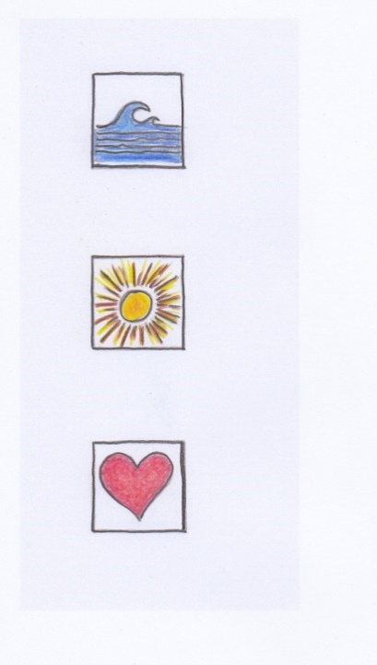

**b**

**b**

**b**

**b**

1. Mia möchte eine Halskette. 4 blaue

* 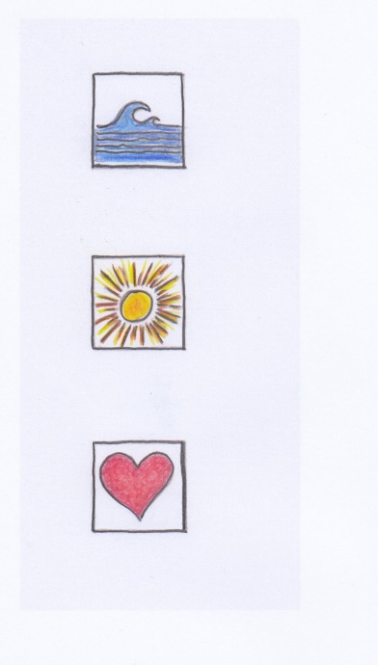Fädele eine Kette.

**g**

**g**

**g**

**g**

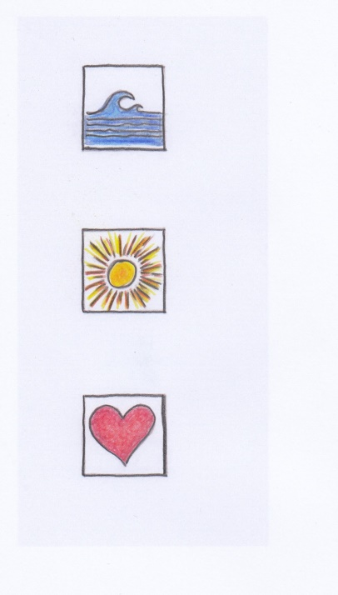 4 gelbe

**r**

**r**

**r**

**r**

4 rote

* Zeichne deine Kette.

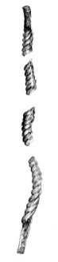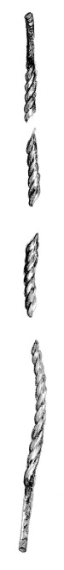

1. Erfinde noch andere Ketten. Zeichne.



*zu Aufgabe 4, AB 2, Variante 1*

Eine Kette von Mia ist zerrissen. Sie hat Perlen verloren.

1. Kreise das Muster ein.
2. Ergänze die fehlenden Perlen.
3. Kontrolliert gegenseitig.



**g**

**r**

**g**



**g**

**r**

**r**

**g**

**g**

**g**

**b**

*zu Aufgabe 5, Variante 1*

1. Mia möchte eine neue Kette. Drei Perlen sind schon da. Male sie an. Erfinde ein Muster.  
   Male die ganze Kette auf.

**b**

**b**

**r**



*zu Aufgabe 4, AB 2, Variante 2*

Eine Kette von Mia ist zerrissen. Sie hat Perlen verloren.

1. Kreise das Muster ein.
2. Ergänze die fehlenden Perlen.
3. Kontrolliert gegenseitig.

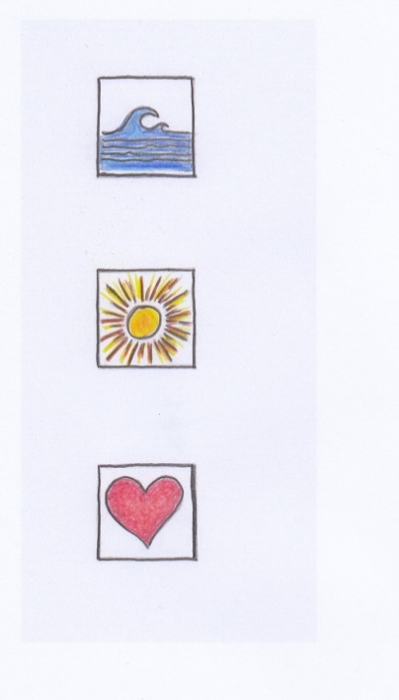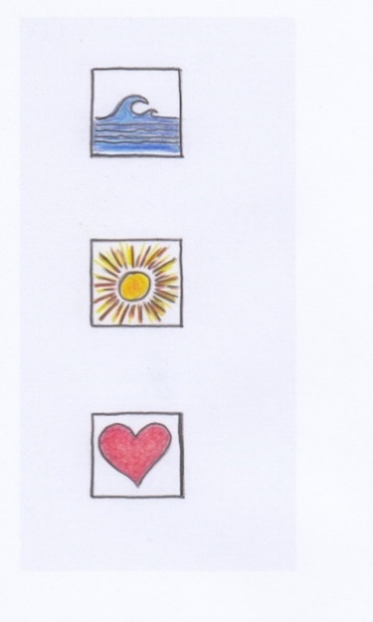

*zu Aufgabe 5, Variante 2*

1. Mia möchte eine neue Kette. Drei Perlen sind schon da. Male sie an. Erfinde ein Muster.  
   Male die ganze Kette auf.



*zu Aufgabe 4, AB 2, Variante 3*

Eine Kette von Mia ist zerrissen. Sie hat Perlen verloren.

1. Kreise das Muster ein.
2. Ergänze die fehlenden Perlen.
3. Kontrolliert gegenseitig.



*zu Aufgabe 5, Variante 3*

1. Mia möchte eine neue Kette. Drei Perlen sind schon da. Erfinde ein Muster.  
   Male die ganze Kette auf.



*zu Aufgabe 6, AB 3*

1. Mia möchte eine Kette mit 36 Perlen verschenken.

Finde ein Muster aus 6 Perlen.



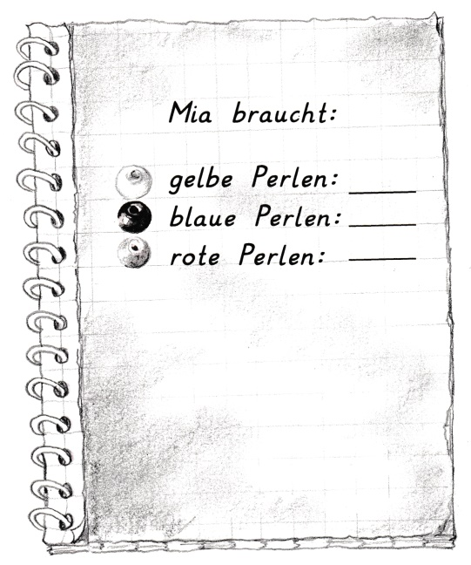

1. 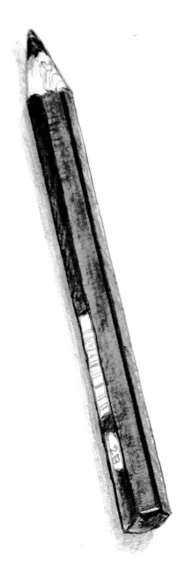Schreibe auf, wie viele Perlen Mia   
   von jeder Farbe braucht.



**Für den Einstieg: Auf A3 vergrößern**

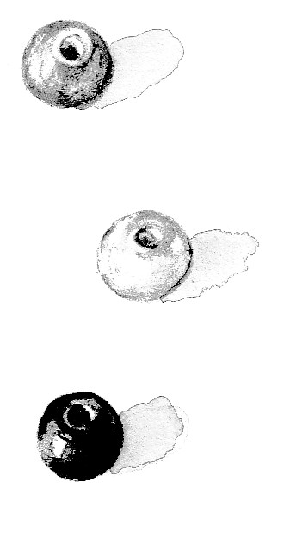



Das Muster besteht aus…

**Wortkar****ten für den Sprachspeicher**

Die Karten bitte auf A3 (141 %) vergrößern, um eine ausreichende Größe für die Tafel zu erhalten.

|  |
| --- |
| dieMusterfolge |
|  |
| dasMuster |
|  |
| abwechselnd |
|  |
| geordnet |
|  |
| die Reihenfolge |

|  |
| --- |
| als Nächstes kommt |
|  |
| … wechselt sich ab mit … |
|  |
| zuerst kommt … dann folgt |
|  |
| das Muster fängt an mit … |
|  |
| … setzt sich fort |
|  |

|  |  |  |
| --- | --- | --- |
| mehrere gleiche Muster | | |
|  | | |
| links von … ist | | |
|  | | |
| rechts von … ist | | |
|  | | |
| außen |  | innen |
|  | | |
| zwischen | | |

**Lösungen**

**zu 1.: (AB 1):**

Individuelle Schülerlösungen

**zu 4.: (AB 2, Aufgabe 1)**

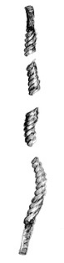

**zu 5: (AB 2, Aufgabe 4, Variante 1)** (exemplarisch)

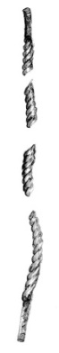

**b**

**b**

**r**

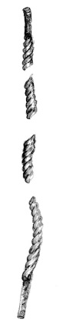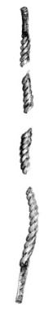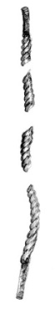

**b**

**b**

**b**

**r**

**b**

**b**

**b**

**b**

**r**

**r**

**b**

**r**

**r**

**b**

**r**

**b**

**b**

**b**

**b**

**b**

**b**

**b**

**r**

**r**

**b**

**r**

**zu 5: (AB 2, Aufgabe 4, Variante 2 und 3)** (exemplarisch)

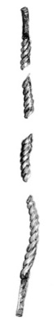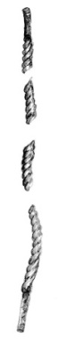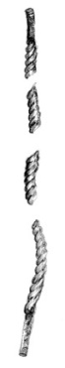

**zu 6.: (AB 3)**

1. **(exemplarische Schülerlösung)**



1. (für Beispiel oben):

Die Kette soll insgesamt 36 Perlen haben. Das Muster kommt sechsmal vor. Im Beispiel kommen alle Farben in gleicher Anzahl vor.

Perlen pro Muster:

2 blaue, 2 rote, 2 gelbe.

Mia braucht für die Beispielkette:

12 gelbe Perlen

12 blaue Perlen

12 rote Perlen

\_\_\_\_\_\_\_\_\_\_\_\_\_\_\_\_\_\_\_\_\_\_\_

Fädelschnur, Ursula Krause-Kuper, [CC BY SA 4.0](https://creativecommons.org/licenses/by-sa/4.0/legalcode.de) LU Mias Perlenketten

**Quellen**

Bundeszentrale für gesundheitliche Aufklärung (2013) (Hrsg.): Unterricht in Bewegung. <https://bzga.de/infomaterialien/unterrichtsmaterialien/nach-schulform-sortiert/unterricht-in-bewegung/> [19.01.2021], S. 132/133

Franke, Marianne; Reinhold, Simone (2000): Didaktik der Geometrie. In der Grundschule. Berlin, Heidelberg: Springer, S. 287-289

PIKAS. Deutsches Zentrum für Lehrerbildung Mathematik. <https://pikas.dzlm.de/material-pik/haus-56-themenbezogene-individualisierung/haus-6-unterrichtsmaterial/folgen-mit-farben> [19.01.2021]

PIKAS. Deutsches Zentrum für Lehrerbildung Mathematik. <https://pikas-digi.dzlm.de/die-app-muster> [19.01.2021]

Senatsverwaltung für Bildung, Jugend und Wissenschaft Berlin / Ministerium für Bildung, Jugend und Sport des Landes Brandenburg (Hrsg.): Rahmenlehrplan Jahrgangsstufen 1-10, Teil B. Berlin, Potsdam 2015

Senatsverwaltung für Bildung, Jugend und Wissenschaft Berlin / Ministerium für Bildung, Jugend und Sport des Landes Brandenburg (Hrsg.): Rahmenlehrplan Jahrgangsstufen 1-10, Teil C Mathematik, Berlin, Potsdam 2015

**Bildnachweise/Abbildungen**

|  |  |  |
| --- | --- | --- |
| Seite | Titel | Bildquelle (Titel/Urheber/Lizenz/Link zur Lizenz/Ursprungsort) |
| 1, 2, 16 | Mia mit Perlen | Mia mit Perlen, Ursula Krause-Kuper, [CC BY SA 4.0](https://creativecommons.org/licenses/by-sa/4.0/legalcode.de), LU Mias Perlenketten |
| 5, 11 | Materialschale | Materialschale, Ursula Krause-Kuper, [CC BY SA 4.0](https://creativecommons.org/licenses/by-sa/4.0/legalcode.de), LU Mias Perlenketten |
| 5 | Tafelbild 1 | Tafelbild 1, Ursula Krause-Kuper, [CC BY SA 4.0](https://creativecommons.org/licenses/by-sa/4.0/legalcode.de), LU Mias Perlenketten |
| 5 | Tafelbild 2 | Tafelbild 2, Ursula Krause-Kuper, [CC BY SA 4.0](https://creativecommons.org/licenses/by-sa/4.0/legalcode.de), LU Mias Perlenketten |
| 6 | Tafelbild 3 | Tafelbild 3, Ursula Krause-Kuper, [CC BY SA 4.0](https://creativecommons.org/licenses/by-sa/4.0/legalcode.de), LU Mias Perlenketten |
| 2, 16 | Notizblock mit Stift | Notizblock mit Stift, Ursula Krause-Kuper, [CC BY SA 4.0](https://creativecommons.org/licenses/by-sa/4.0/legalcode.de), LU Mias Perlenketten |
| 12, 14 | Symbole Welle, Sonne, Herz | Symbole Welle, Sonne, Herz, Ursula Krause-Kuper, [CC BY SA 4.0](https://creativecommons.org/licenses/by-sa/4.0/legalcode.de), LU Mias Perlenketten |
| 12 – 16  21, 22 | Fädelschnur | Fädelschnur, Ursula Krause-Kuper, [CC BY SA 4.0](https://creativecommons.org/licenses/by-sa/4.0/legalcode.de), LU Mias Perlenketten |
| 2,  12 - 16 | Symbole Einzel-, Partner-, Gruppenarbeit | Symbole Einzel-, Partner- und Gruppenarbeit, Solveg Schlinske,  [CC BY SA 4.0](https://creativecommons.org/licenses/by-sa/4.0/legalcode.de), LU Sehenswürdigkeiten |

1. Auch gespiegelte Abfolgen sind Muster. Vgl.: Franke, Marianne; Reinhold, Simone (2000): Didaktik der Geometrie

   in der Grundschule. Berlin, Heidelberg: Springer, S. 287-289 [↑](#footnote-ref-1)
2. Wenn die Kinder die Perlen für weitere Ketten neu auffädeln und nicht nur zeichnen, muss für diese Aufgabe mehr Zeit eingeplant werden. [↑](#footnote-ref-2)
3. In der Literatur und in den Lehrwerken werden unterschiedliche Termini verwendet. Die in der Plenumsphase verwendeten Begriffe sollten mit der im jeweilig verwendeten Lehrwerk benutzen Fachsprache abgeglichen und eine sinn­volle Auswahl getroffen werden, damit nicht unnötig viele neue Begriffe eingeführt werden müssen. [↑](#footnote-ref-3)
4. Es sind mehrere Muster möglich. [↑](#footnote-ref-4)
5. Bei einem Lerntempoduett gehen Kinder, die die Aufgabe gelöst haben, zu einem vereinbarten Treffpunkt und

   tauschen ihre Lösungen mit einem anderen Kind aus. [↑](#footnote-ref-5)
6. <https://bzga.de/infomaterialien/unterrichtsmaterialien/nach-schulform-sortiert/unterricht-in-bewegung/> [19.01.2021], S. 132/133 (Sie verlassen mit diesem Link die sicheren Seiten des Bildungsservers.) [↑](#footnote-ref-6)
7. <https://pikas.dzlm.de/material-pik/haus-56-themenbezogene-individualisierung/haus-6-unterrichtsmaterial/folgen-mit-farben> [19.01.2021] (Sie verlassen mit diesem Link die sicheren Seiten des Bildungsservers.) [↑](#footnote-ref-7)
8. <https://pikas-digi.dzlm.de/die-app-muster> [19.01.2021] (Sie verlassen mit diesem Link die sicheren Seiten des Bildungsservers.) [↑](#footnote-ref-8)
9. vgl. Rahmenlehrplan Jahrgangsstufen 1-10, Teil C Mathematik, S. 19-21, Berlin, Potsdam 2015 [↑](#footnote-ref-9)
10. vgl. Rahmenlehrplan Jahrgangsstufen 1-10, Teil C Mathematik, S. 22-31, Berlin, Potsdam 2015 [↑](#footnote-ref-10)
11. vgl. Rahmenlehrplan Jahrgangsstufen 1-10, Teil C Mathematik, S. 31ff, Berlin, Potsdam 2015. Die inhaltsbezogenen mathematischen Standards sind unverändert aus dem Rahmenlehrplan übernommen worden. Kompetenzen, die mit dieser Lernumgebung nicht gefördert werden, sind grau gedruckt. [↑](#footnote-ref-11)
12. vgl. Rahmenlehrplan Jahrgangsstufen 1-10, Teil B Fachübergreifende Kompetenzentwicklung, S. 6-10, Berlin, Potsdam 2015 [↑](#footnote-ref-12)